DESARROLLO DE UNA PAGINA WEB PARA LA EMPRESA COMPUNET

ESTUDIANTE:
JESSICA YUSTRES LOZANO
YULY ALEXANDRA CRUZ JACOBO
CRISTIAN ARLEY DIAZ

UNIVERSIDAD DE LA AMAZONIA
PROGRAMACION WEB
INGENIERIA DE SISTEMAS
FLORENCIA - CAQUETÁ
2019

DESARROLLO DE UNA PAGINA WEB PARA LA EMPRESA COMPUNET

ESTUDIANTE:
JESSICA YUSTRES LOZANO
YULY ALEXANDRA CRUZ JACOBO
CRISTIAN ARLEY DIAZ

DOCENTE:
DANNY LOPEZ SEGURA

UNIVERSIDAD DE LA AMAZONIA
PROGRAMACION WEB
INGENIERIA DE SISTEMAS
FLORENCIA - CAQUETÁ
2019

INTRODUCCIÓN

En la actualidad la mayoría de las empresas tienen la necesidad de promocionar, organizar, optimizar y almacenar la información de los procesos que se llevan a cabo dentro de ella para obtener un mayor rendimiento, en un menor tiempo y a un bajo costo. Para ello existen diversas herramientas en el ámbito empresarial que se encuentran a su disposición. Una cuenta con información textual y también con material de tipo audiovisual, dotada de un diseño atractivo, está optimizada y ejerce como la tarjeta de presentación de una empresa, una persona o un profesional concreto todo esto dentro de un mismo contexto para su posterior uso. También permite la integrar la base de datos con el fin de almacenar pequeñas y grandes cantidades de información dentro de una organización, y con esto obtener mejoras para la manipulación de su información.
La empresa Compunet tiene la necesidad de implementar dicha herramienta, debido a que no cuenta con alguna otra que resuelva los problemas que presenta de promoción de sus servicios y el manejo de su información. Por ende, en el siguiente documento se plantea el diseño de una que se adapta a las necesidades que presenta la empresa, las cuales fueron identificadas con ayuda de algunas técnicas de elicitación de requisitos como la entrevista. Dentro del mismo, se documentan diferentes procesos necesarios para que el diseño y elaboración de la página web sea la adecuada.
Con esto se pretende que al implementar la empresa obtenga un mejor rendimiento, integridad, seguridad y eficiencia con el almacenamiento y promoción de la información de los procesos llevados a cabos.

JUSTIFICACIÓN

Actualmente la empresa Compunet presenta la urgente necesidad de implementar una herramienta innovadora que tenga la capacidad de promocionar y gestionar su información. Por tal motivo, se plantea el diseño y elaboración de una que satisfaga y resuelva los problemas y necesidades planteados, por medio de un previo análisis a la misma.
Dicho análisis incluye un estudio exhaustivo a la organización, para identificar las necesidades que presenta, y así listar los requerimientos de la empresa. Una vez identificados dichos requerimientos, se debe realizar su diseño y ejecutar diferentes procesos para que el resultado sea una para el inventario y promoción de la empresa compunet.
El fin de este proyecto es automatizar el tratamiento de la información de los procesos que realiza la empresa, debido a que actualmente se realizan de forma manual o con tablas muy rudimentarias de excel, lo que ocasiona que se presente inseguridad, mal manejo y pérdida de la información. Al implementar la solución, se va a tener un mejor manejo de la información, obteniendo como resultado que los procesos se realicen con mayor rendimiento y eficiencia.

OBJETIVOS

Objetivo general

Desarrollar una Página web que tenga la capacidad de dar publicidad y gestionar la información de los procesos que se llevan a cabo dentro de la empresa Compunet.

Objetivos específicos

- Analizar e identificar las necesidades que presenta la empresa, para establecer y listar cada uno de los requerimientos que debe incluir la .

FORMULACIÓN DEL PROBLEMA

Actualmente, la empresa Compunet realiza todos sus procesos de manera manual o en tablas rudimentarias de excel, la persona encargada es quien registra un excel los productos que compra a los proveedores, y de igual forma, es quien redacta manualmente las facturas que entrega a sus clientes, haciendo copia de ellas y guardándolas en un lugar aparentemente seguro. No hay control sobre el inventario de la empresa, ocasionando la perdida de algunos datos y negligencia a la hora de pedir nuevos productos. La forma de llevar un control del negocio de esta forma trae muchas desventajas, ocasionando que haya mal manejo e inseguridad en la información y que los procesos se realicen con mayor lentitud.
Por tal motivo se quiere diseñar, elaborar e implementar una página que elimine dichos problemas y solucione otras necesidades que se presentan dentro de ella, ya que es una de las nuevas herramientas que la mayoría de las empresas ha optado por implementar en los últimos años por su gran eficiencia con el manejo de información.

ELICITACIÓN DE REQUERIMIENTOS COMPUNET

La página web tendrá dos roles principales, el administrador y los clientes, en este caso son dos administradores a los cuales se les asignará usuario y contraseña a cada uno, los clientes necesitará usuario y contraseña para ver los productos y todo lo demás.
La página web tendrá dos módulos, uno para el administrador y otro para los clientes.
La página web debe permitirle al administrador registrar en un inventario los productos que desee. Dicho inventario debe tener registro de todos los productos que se encuentran actualmente en el negocio y las características de cada uno.
Es de aclarar que la página web debe llevar registro de cada venta que se genere, incluyendo la fecha en que se realiza, el cliente al que se le está vendiendo, el número de factura y el precio total de la venta. Esto para que el administrador pueda buscar el número de cédula de un cliente y logre visualizar el historial de venta de él con el negocio.
Para la venta de un producto que sea por encargo, se le deben agregar unas características, como la fecha de entrega (opcional) para este caso la factura no se le genera inmediatamente, sino en el momento en que se le entrega el producto; ya que un cliente puede ir y solicitar ciertos productos que todavía no están, por lo que debe volver en cierto tiempo para reclamarlos mientras los traen. De este modo el cliente debe abonar una parte del dinero en el mismo día en que separa el producto, y el resto cuando los vaya a reclamar.
De este modo, la página web debe tener una opción para que el administrador logre ver las ventas pendientes (productos por traer) en el negocio y sus características (fechas de entrega, etc.). Cabe aclarar que el sistema debe generar un recordatorio cuando una fecha de entrega de un forro esté a punto de caducar.
A su vez, por cada venta que se realice y registre, la página web debe descontar en el inventario la cantidad de productos vendidos, para tener un control exacto de los productos que se tienen en el inventario. También debe tener una opción para que el administrador pueda observar la cantidad de productos vendidos en el día.
Se quiere que el sistema genere una alerta en el momento en que un producto esté a punto de agotarse (de que se acabe), esta alerta es previamente configurada por el administrador, para que así el administrador conozca la cantidad y el tipo de productos que tiene que comprar para abastecer el negocio.
El administrador o encargado podrá realizar una búsqueda con una fecha determinada, y el sistema muestre los productos que fueron registrados.
Un cliente puede comprar muchos productos a lo largo del tiempo y se deben registrar los datos básicos del él en el momento de generar la factura. Dichos datos se refieren a Nombre, Apellidos, Número de teléfono y dirección de residencia.
También se debe llevar un registro de los proveedores que surten y venden productos al negocio; para ello se debe registrar el nombre, apellido, cedula, número de teléfono (los cuales pueden ser muchos), dirección, y tipo de producto que ofrece. Un solo proveedor puede ofrecer muchos productos.

Requerimientos funcionales

- El sistema debe llevar el inventario de la empresa
- El sistema deberá permitir el inicio de sesión, pidiendo a los usuarios el Username y la contraseña.
- El sistema deberá permitirle al Administrador cerrar su sesión.
- El sistema debe tener dos módulos, uno para el administrador y otro para los clientes
- En el módulo de clientes se puede visualizar todo el contenido sin necesidad de estar registrado
- El sistema deberá permitirle al cliente buscar un producto en especifico
- El módulo de administrador necesita ser validado con un usuario y contraseña
- El módulo de administrador debe mostrar las ventas hechas, las ventas pendientes, ver los productos vendidos en el día, ver la información de los proveedores y ver algunas estadísticas sobre las ganancias.
- El sistema deberá permitir al administrador agregar dato de inventario y proveedores
- El sistema deberá permitir al administrador la modificación del inventario y proveedores.
- El sistema deberá permitir al administrador registrar. Los datos de los contactos de empresas a registrar son los siguientes:
Nombre.
Apellido.
C.I.
Cargo Empresarial.
Correo Electrónico.
Teléfono
- El sistema deberá tener un carrito de compras, el cual cuando se vaya a registrar la compra debe mostrar la fecha de entrega del producto.
- El sistema deberá permitir la modificación de los datos de un empleado.
- Si un cliente quiere realizar una compra deberá registrarse
- El sistema en el módulo de administrador deberá informar al administrador cuando un producto este por acabarse (Esta configuración puede ser hecha por el mismo administrador).

Requerimientos no funcionales

- La pagina web debe tener los colores y la temática de acuerdo a los de la empresa Compunet.
- La navegación en la página web deberá ser intuitiva.
- El sistema deberá tener una interfaz intuitiva que garantice la comprensión total de los usuarios que harán uso del sistema.
- El sistema deberá presentar mensajes de error que permitan al usuario identificar el error ocurrido y mensajes de éxito que permitan identificar que la operación se hizo correctamente.
- El sistema deberá ser seguro por medio de la implementación de la seguridad nivel, asignando únicamente roles de usuario y administrador a las cuentas registradas.
- El sistema deberá ser capaz de adaptarse a cualquier browser en el que se ejecute, tomando en cuenta su naturaleza de aplicación web.

Casos de uso

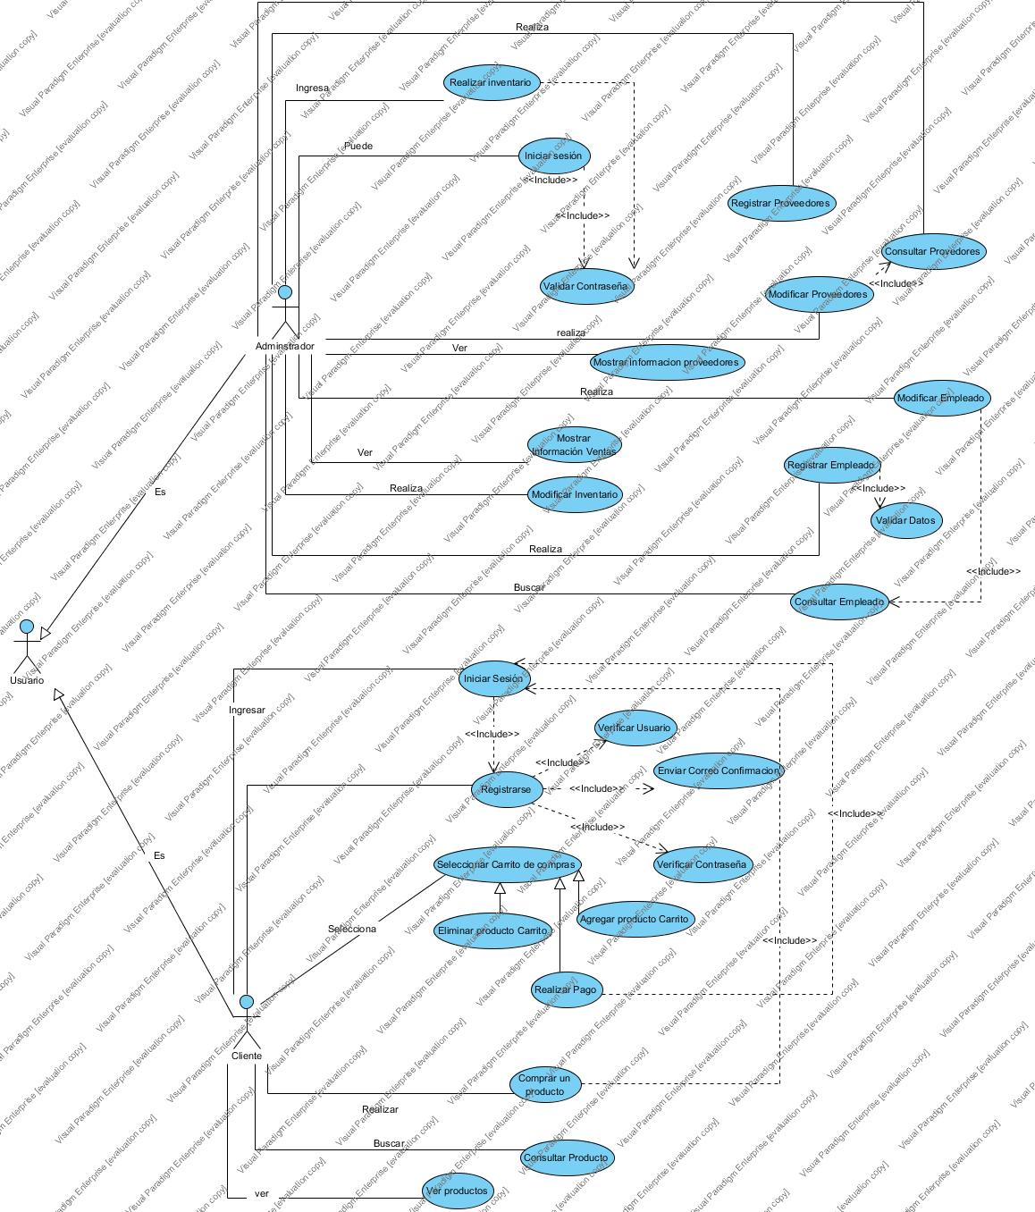
Ilustración 1Diagrama de casos de uso General

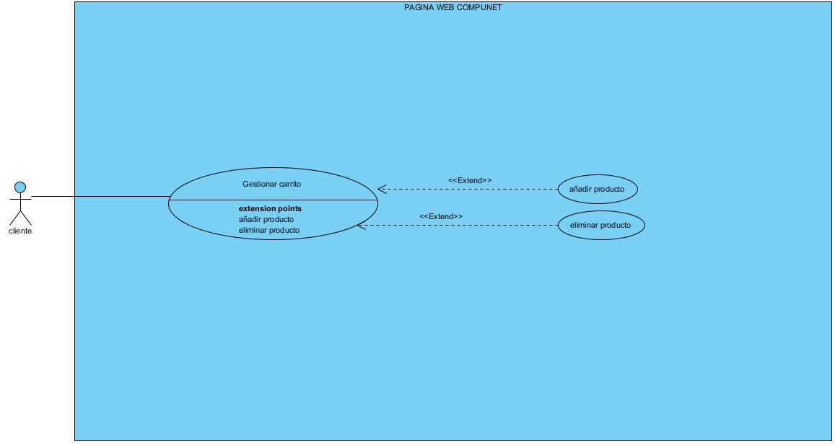
Ilustración 2 Diagrama de casos de uso - Carrito de compras
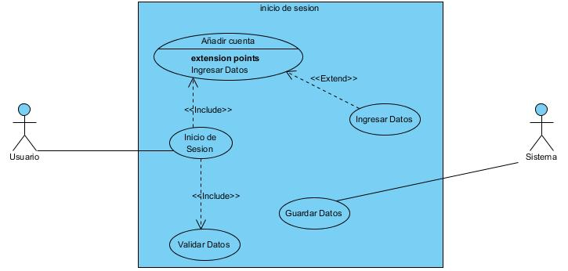
Ilustración 3 Diagrama de casos de uso - Inicio sesión
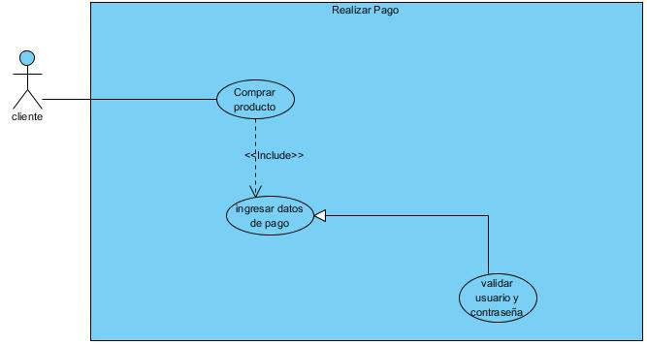
Ilustración 4Diagrama de casos de uso- realizar pago

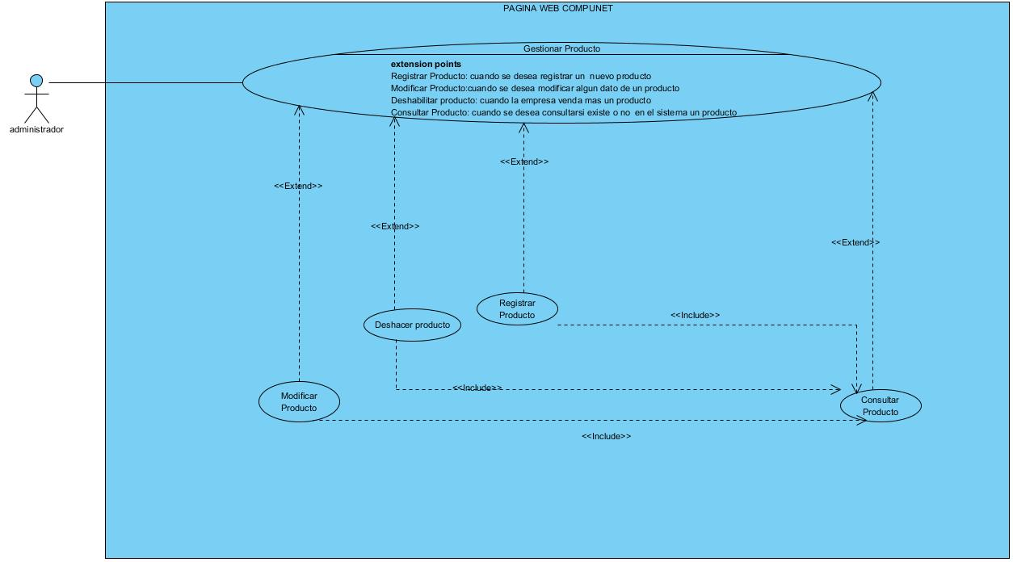
Ilustración 5diagrama de caso de uso-gestionar producto

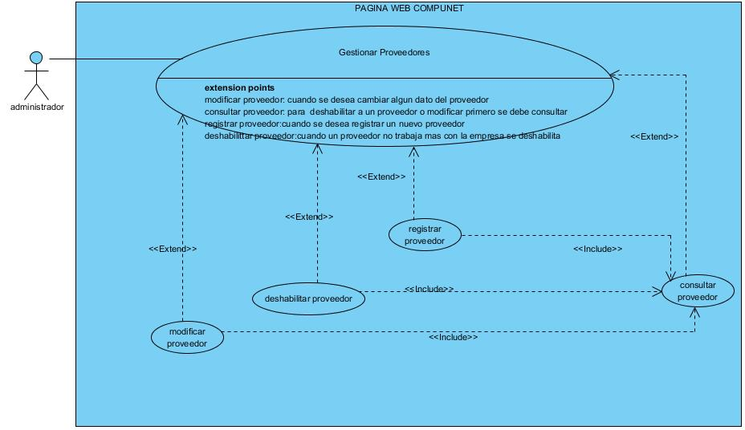
Ilustración 6Diagrama de caso de uso- gestionar proveedores
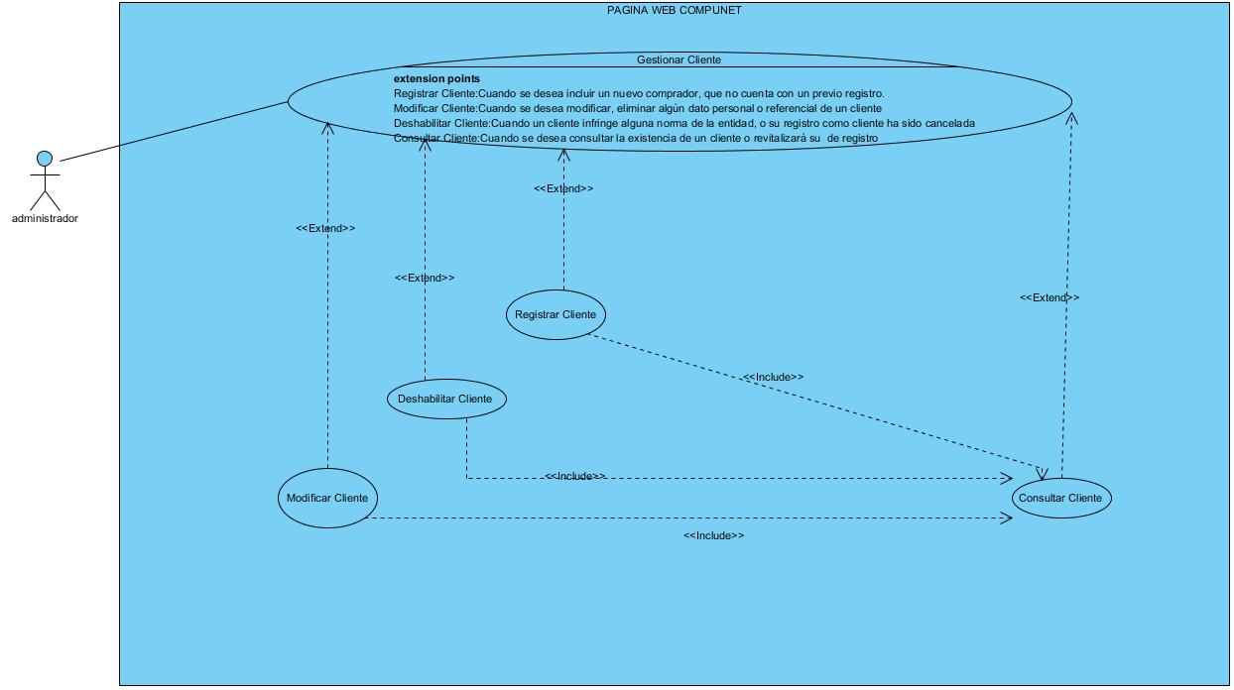
Ilustración 7Diagrama de Caso de uso-Gestionar Cliente

